Quand le jazz débarque en Europe, par l'Ensemble Calliopée

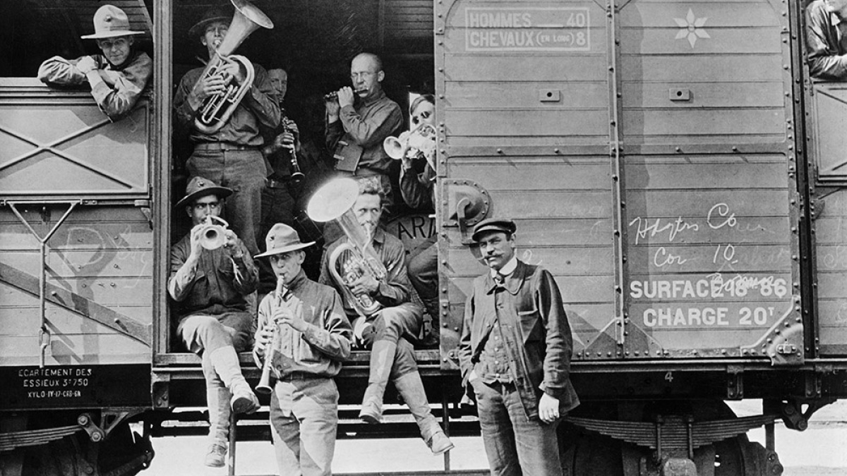
L'Ensemble Calliopée, formation de musique de chambre dirigée par Karine Lethiec, participe activement aux commémorations de la Grande Guerre depuis le début du Centenaire, avec la création de plusieurs programmes originaux. Conçu pour quintette à vents, leur dernier programme en date "Quand le jazz débarque" célèbre l'arrivée en guerre des Américains courant 1917, avec des œuvres de compositeurs connus et moins connus.
À l’occasion du centenaire de l’entrée dans la Première Guerre mondiale des troupes américaines, l’Ensemble Calliopée propose un nouveau programme musical en quintette à vent qui évoque les brass bands américains. Il met en valeur l’engagement des compositeurs américains de cette époque, notamment des soldats musiciens, mais fait entendre également des compositeurs européens qui ont directement subi l'influence du jazz.
Le programme convie les grandes figures emblématiques du jazz et du ragtime telles que Scott Joplin ou George Gershwin, mais aussi Jim Europe, soldat noir américain qui débarque en France en 1917 avec son brass band de soldats musiciens, au sein des fameux "Harlem Hellfighters". Ce concert est aussi l'occasion de redécouvrir Irving Berlin, auteur de nombreux standards de jazz, mais aussi la compositrice Amy Beach qui, comme de nombreuses femmes engagées, profite d’une tournée en Europe pour intégrer la Croix Rouge.
L’arrivée des troupes américaines en 1917 voit aussi la création, à l’initiative du général Pershing et du chef du New York Symphony Orchestra, Walter Damrosch, d’une école pour chefs d’ensembles militaires qui deviendra ensuite le célèbre Conservatoire américain de Fontainebleau. Ce même Walter Damrosch qui écrira en 1919 un hymne à la paix joué au Carnegie Hall. L’influence du jazz et de ses rythmes syncopés créera un lien entre le Vieux Continent et le Nouveau Monde qui s’écoutent et s’inspirent mutuellement. Ainsi Claude Debussy, Frédéric Delius ou encore Samuel Barber - également présents dans ce concert -vont contribuer à inscrire cet héritage dans la culture musicale classique.

http://centenaire.org/fr/print/8876

